**Hej!**

Som ni vet har Västerås stift, tagit rollen som övergripande ledsamordnare för hela Romboledens sträckning i Sverige. Romboleden är uppdelad i delsträckor med olika lokala ledsamordnare. Romboledens Lokala Ledsamordnare för delsträcka Ransundet – norska gränsen är Västra Härjedalens Bygdesamrådsgrupp (VHBG).

Inför rustning av Romboleden under sommaren 2024 har VHBG fått medel beviljade av Tillväxtverket/Jordbruksverket genom projektet ”Investera i leder i landsbygd”. Villkoren i beviljandet är knutna till Nationellt ramverk för vandringsleder som är ett nationellt system av kvalitetskriterier och verktyg. I ramverkets område fysisk led är trafikverkets syn på trafiksäkerhet en viktig aspekt. Där framkommer bl.a. att leden inte bör korsa eller gå längst vägar där hastigheten överstiger 70 km/tim och att det bör vara en vägren av sådan bredd att vandraren inte behöver uppehålla sig på körbanan.

Trafikverket ger rekommendationer men lämnar inte anstånd på undantag, det är därmed upp till ledsamordnaren att ta ansvar för säkerheten på anvisad led.

För att skapa bättre förutsättningar för en trafiksäker vandring vill Bygdesamrådsgruppen lyfta två justeringar av Romboleden.

**Riksväg 84**

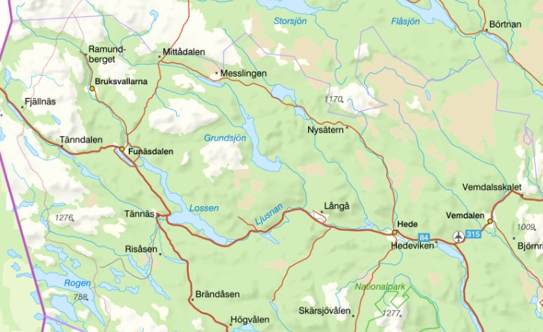

*Riksväg 84 Hede – Funäsdalen, se orange ring för aktuellt område*

*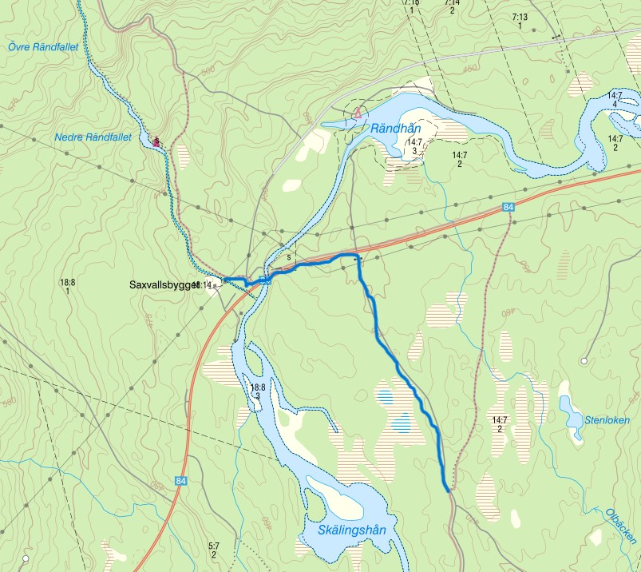Blå linje visar önskad justering av Romboleden för ökad trafiksäkerhet.*

Ursprungligen fortsatte leden troligtvis rakt upp, då det enligt gamla källor fanns en flotte tillgänglig för att ta sig över Rändån. Nu när Ljusnan, som går samman med Rändån, uppströms är uppdämd är det inte ett alternativ att återinföra en flotte. Det finns inget annat alternativ än att passera vattendraget än bron där väg 84 passerar. Men för att minimera sträckan för vandring längst riksvägen önskas dock ändringen enligt ovan, där leden i stället följer en skogsbilväg fram till riksväg 84.

**Väg 533 mot Ramundberget**

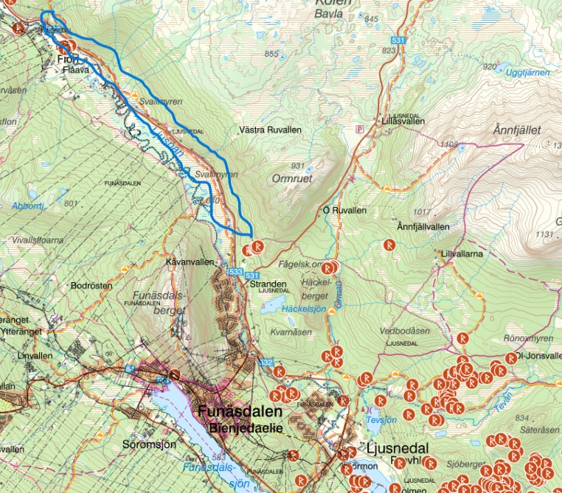

*Längst det blåmarkerat område sammanfaller väg 533 och Romboleden.*

VHBG vill inte anvisa vandrare att gå längst sträckan där väg 533 nu samman faller med Romboleden, då det strider mot trafikverkets rekommendationer och således mot Nationellt ramverk för vandringsleders kvalitetskriterier. VHBG avser att märka upp sträckan och informera om att det är den ursprungliga sträckningen men kommer att rekommendera en alternativ trafiksäkrare sträckning enligt lila sträckning nedan.

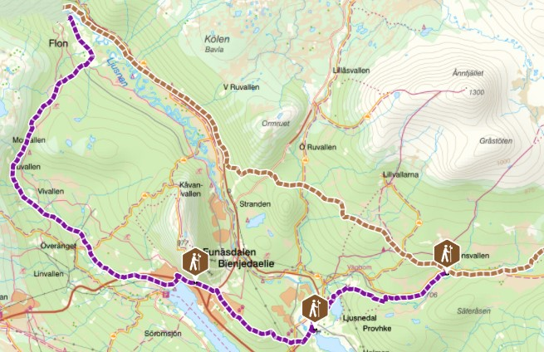

*Av trafiksäkerhetsskäl rekommenderad alternativsträcka. Dendanför Ol-Jonsvallen och vid Flon sammanknyts alternativsträckan med den ursprungliga Romboleden.*

För att det ska vara tydligt för vandraren är VHBG:s ambition att markera alternativsträckan så att det tydligt framgår att den hör ihop med Romboleden samt att informera att det är just en alternativ sträcka och varför den är rekommenderad. Information kommer att ske digitalt genom naturkartan samt fysiskt på skyltar där sträckningarna separeras. VHBG önskar använda olavsmärket längst den rekommenderade alternativsträckningen.

Västra Härjedalens Bygdesamrådsgrupp, genom ordförande Lena Nilsson.